«Самый важный разговор»

В понедельник, 5 мая, занятие из цикла «Разговоры о важном» был   посвящен 80-летию Победы в Великой Отечественной войне. Обучающиеся 7 класса с классным руководителем Булатовой А.Г говорили о подвиге народа, о цене мира и о том, почему память об этой войне остается живой спустя десятилетия. На занятии обсудили, как сохраняется память о Великой Отечественной войне в настоящее время, поговорили на тему героизма на фронте и в тылу. Целью сегодняшнего самого важного разговора было развитие интереса обучающихся к историческому наследию нашей страны и истории Отечества, формирование осознания всемирно-исторического значения победы над фашизмом и нацизмом, понимания значимости сохранения исторической памяти о Великой Отечественной войне, героических подвигах и самопожертвовании наших предков, чувства гордости за свою Родину, сопричастности к великой истории России и уважения к судьбе ее народа.

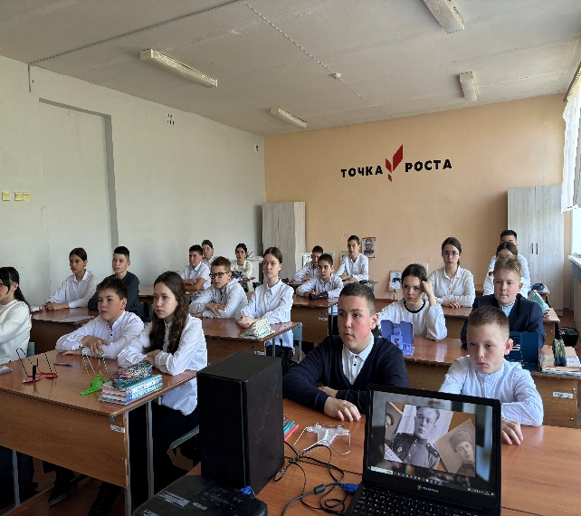 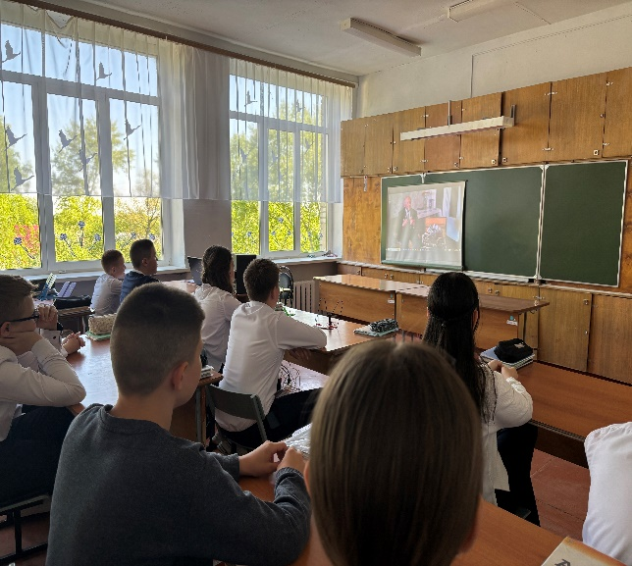

Классный руководитель: Булатова А.Г.